MINI SUPER
SISTEMA DE GESTIÓN DE INVENTARIO
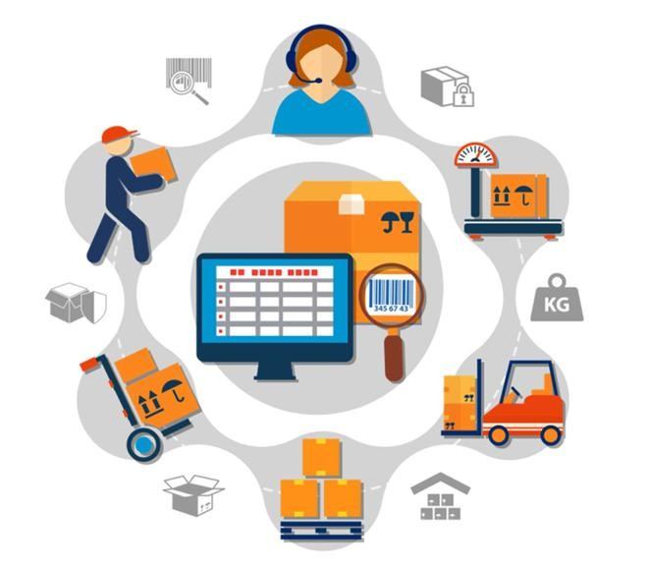
Proyecto Final – Programación en Java
Desarrollado por: Flores Daisi y Humpiri Mariana
Base de datos: MySQL
Frameworks: JDBC, Swing, iTextPDF, JFreeChart Fecha: Octubre 2025

RESUMEN
El presente proyecto tiene como objetivo el desarrollo de un sistema de inventario completo para un mini supermercado, denominado Mini Super.
Permite gestionar productos, clientes, proveedores y ventas, además de generar reportes automáticos en PDF y visualizar estadísticas mediante gráficos. Fue desarrollado en Java utilizando la biblioteca Swing para la interfaz, MySQL como base de datos y JDBC para la conexión entre ambas.

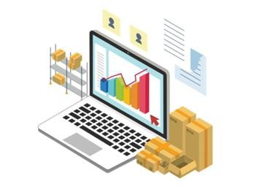

OBJETIVOS DEL SISTEMA
- Agregar, actualizar y eliminar productos del inventario.
- Controlar el stock en tiempo real.
- Registrar clientes, proveedores y ventas.
- Generar reportes automáticos de ventas e inventario en formato PDF.
- Visualizar gráficos estadísticos (ventas por producto, fechas, etc.).
- Implementar un sistema de inicio de sesión (Login seguro).



REQUERIMIENTOS TÉCNICOS
Software:
- Sistema operativo: Windows 10 o superior
- JDK 17 o superior
- IDE: IntelliJ IDEA / NetBeans
- XAMPP (para MySQL y PHPMyAdmin)
Hardware mínimo:
- Procesador i5 o superior
- 8 GB RAM
- 1 GB de espacio libre en disco Project

BASE DE DATOS (MYSQL)
El sistema utiliza una base de datos llamada ims con las siguientes tablas principales:
- productos: id, nombre, descripción, cantidad, precio
- clientes: id, nombre, teléfono, email
- proveedores: id, nombre, empresa, teléfono, email
- ventas: id, id_cliente, id_producto, cantidad, total, fecha
- login: id, username, password
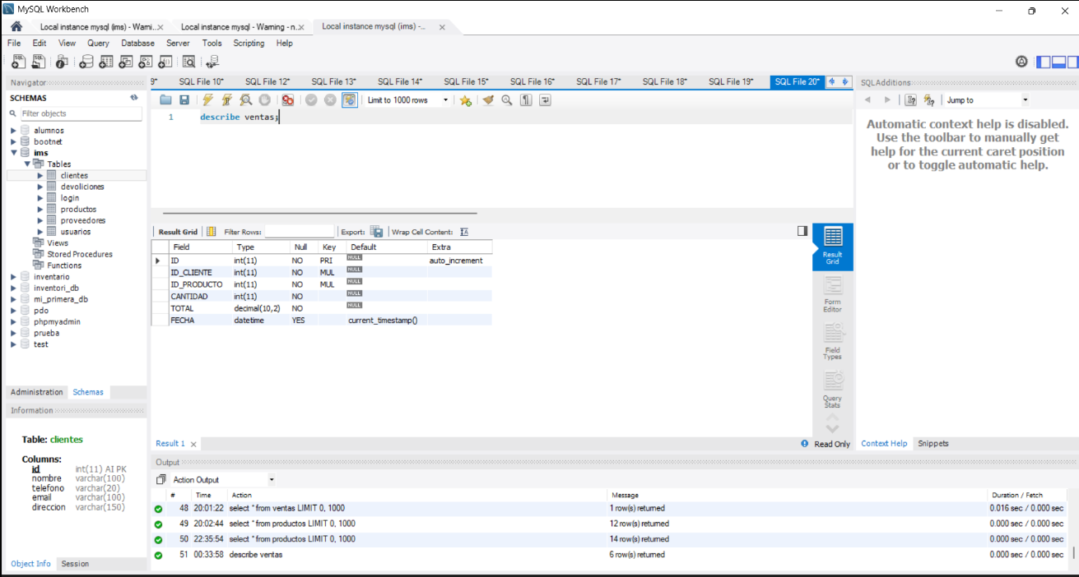

ARQUITECTURA
Diagrama Casos de Uso
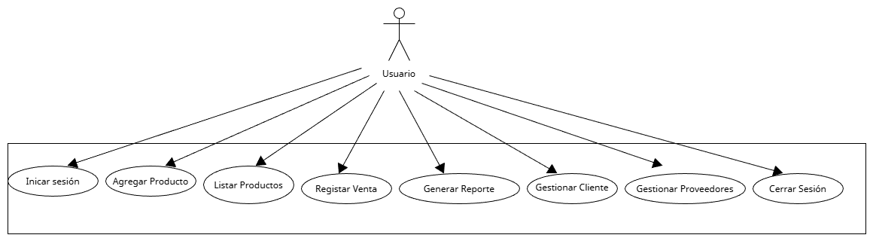
Diagrama de Estados
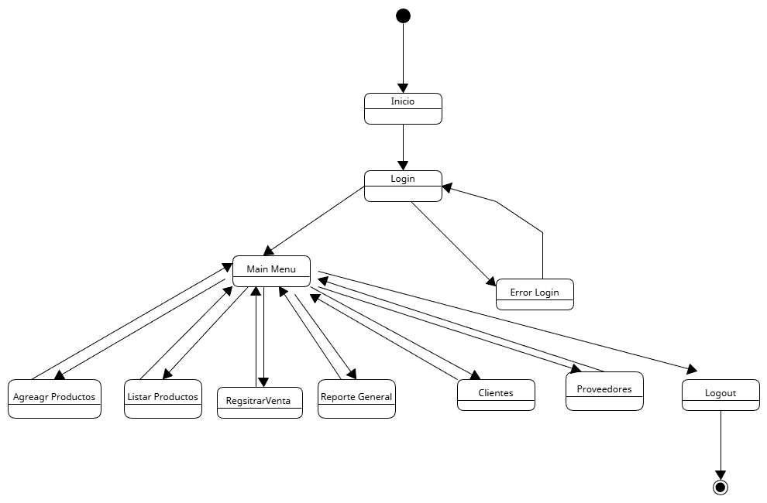

Diagrama Entidad-Relación
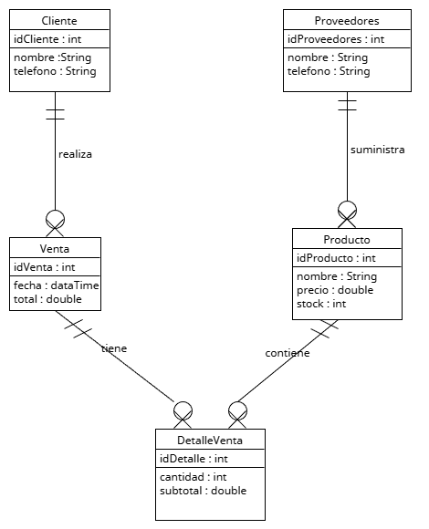

Diagrama de Clases
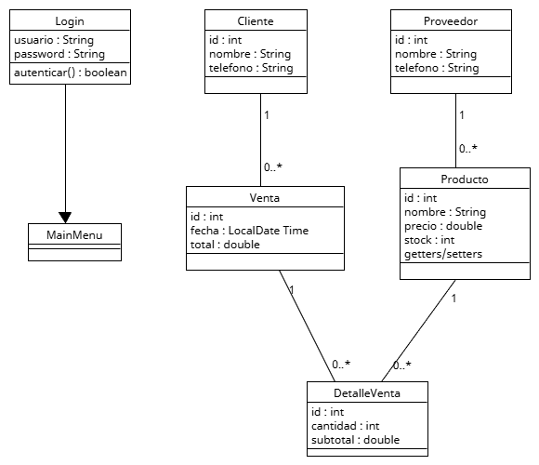

Diagrama de Secuencia
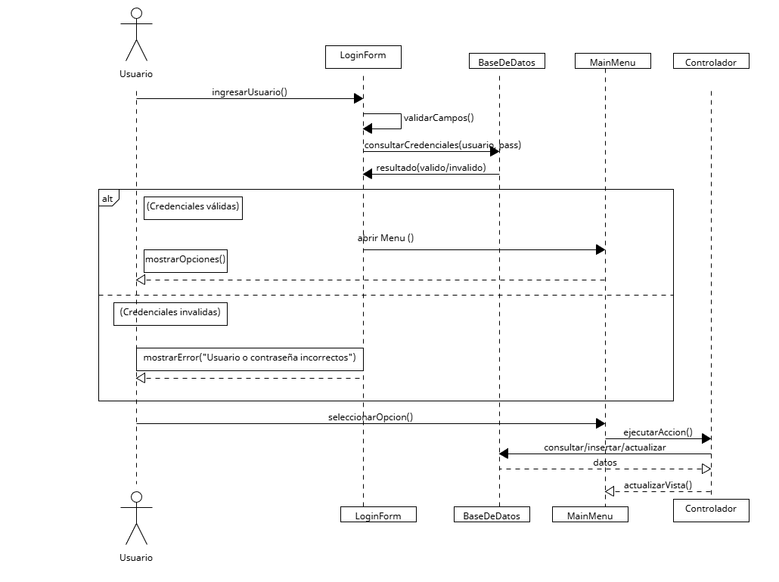

ANÁLISIS EXPERIMENTAL
CODIGO PRINCIPAL (JAVA):
- Login.java
- MainMenu.java
- ListarProductos.java /
- ListarClientes.java /
- ListarVentas.java /
- ListarProveedores.java
- Dashboard.java
- Reportes (PDF/JFreeChart)

ENLACE AL CÓDIGO DEL SISTEMA
CODE LINK (JAR):
https://github.com/dulceydaisi-beep/Modelado_software.git


ENLACE DEL PROYECTO (GITHUB)
PROJECT LINK:
https://github.com/dulceydaisi-beep/Modelado_software.git

DESARROLLADORES
- https://github.com/dulceydaisi-beep
- https://github.com/Mariana0372

PRINCIPALES MÓDULOS
- Login y autenticación
Verifica usuario y contraseña antes de acceder al sistema.
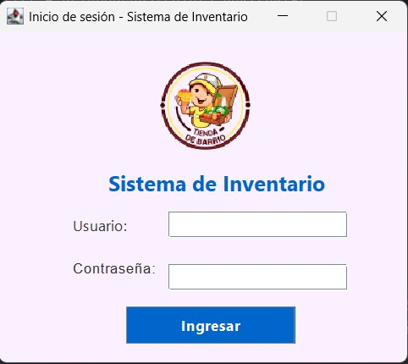
- Menú principal
Permite navegar entre productos, clientes, proveedores y ventas.

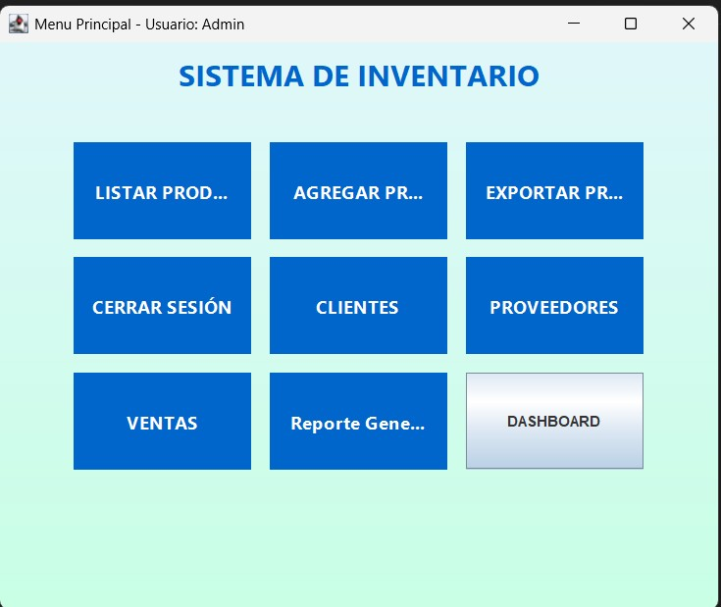
- Gestión de productos
Permite agregar, listar, modificar y eliminar artículos.
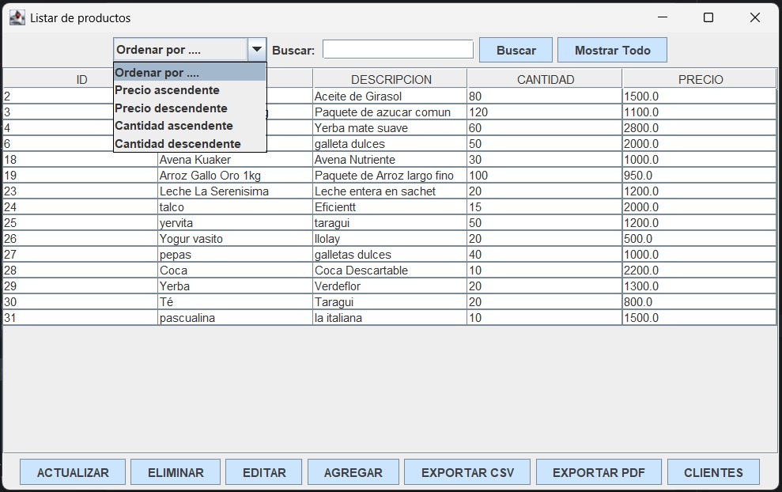
- Gestión de ventas
Registra ventas y genera automáticamente el total, con filtro por fecha.
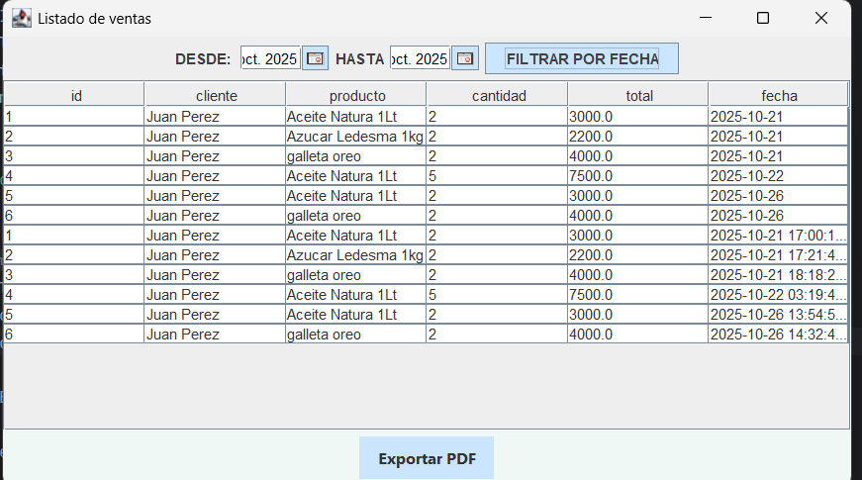

- Reportes automáticos (PDF)
Genera reportes de ventas e inventario con logotipo del comercio.
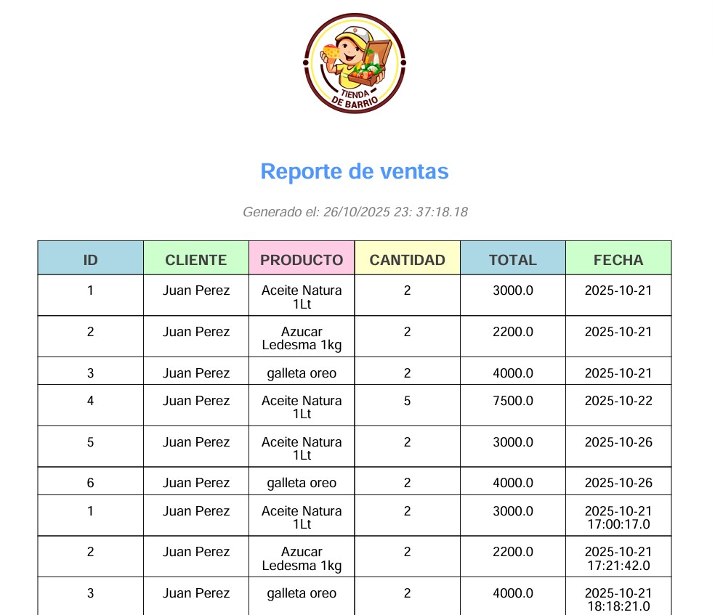

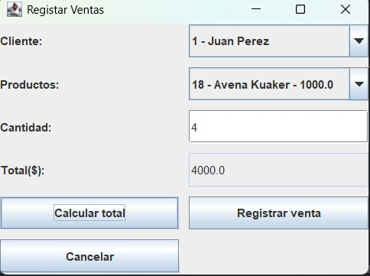
- Gráficos estadísticos
Visualiza ventas totales por producto mediante JFreeChart.
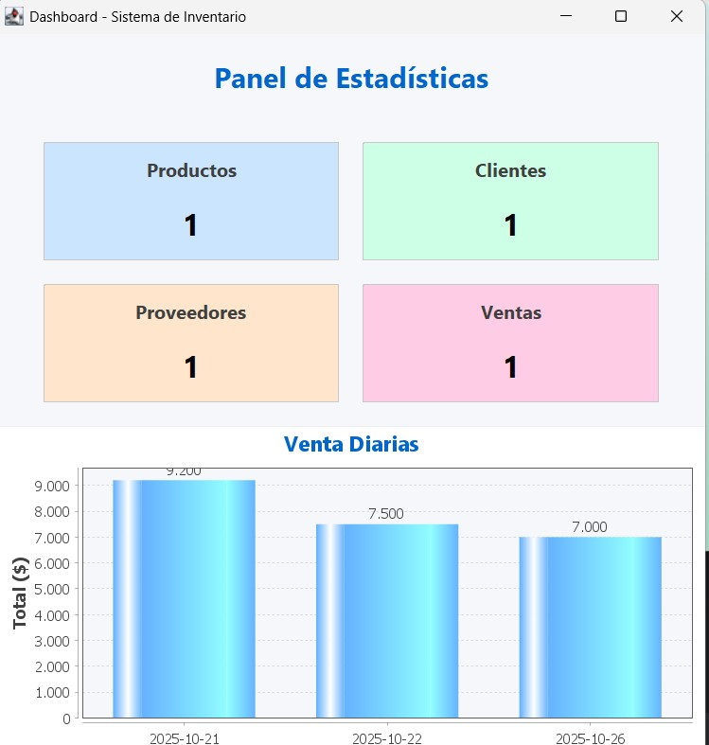

RESULTADOS
El sistema logra automatizar el control de inventarios y ventas, reduciendo errores humanos y mejorando la eficiencia del registro. Se realizaron pruebas exitosas en todas las funciones:
- Registro y actualización de productos.
- Inserción y consulta de clientes y proveedores.
- Registro de ventas con cálculos automáticos. ✔ Exportación de reportes PDF con logotipo.

CONCLUSIÓN
El desarrollo del Sistema de Inventario – Mini Super permitió aplicar los conocimientos adquiridos sobre Java, MySQL y Programación Orientada a Objetos. Se obtuvo un sistema funcional, modular y escalable.
Como mejora futura, se propone:
- Integrar lector de código de barras.
- Permitir múltiples usuarios con roles.
- Subir los reportes a la nube automáticamente.

